2012苏州市课改展示活动安排表
常熟市外国语初级中学（11月22日）
一、活动安排表：
序号 | 活动内容 | 时 间 | 地 点 | 休息室
1 | 本市报到 | 7︰30前 | 综合楼底楼大厅 | 报  告  厅
2 | 听课（第一节） | 7︰40-8︰25 | 见公开课安排表 | 报  告  厅
3 | 外县市报到 | 8︰30前 | 综合楼底楼大厅 | 报  告  厅
4 | 听课（第二节） | 8︰50-9︰35 | 见公开课安排表 | 报  告  厅
5 | 听课（第三节） | 9︰45-10︰30 | 见公开课安排表 | 报  告  厅
6 | 听课（第四节） | 10︰40-11︰25 | 见公开课安排表 | 报  告  厅
7 | 交流课件、教案 | 11︰35-11︰50 | 评课室（同序号9） | 报  告  厅
8 | 中餐 | 11︰55-12︰25 | 食堂底楼 | 报  告  厅
9 | 语文教学研讨 | 12：30- | 实验楼205室 | 报  告  厅
9 | 化学教学研讨 | 12：30- | 综合楼底楼会议室 | 报  告  厅
9 | 信息教学研讨 | 12：30- | 实验楼303室 | 报  告  厅
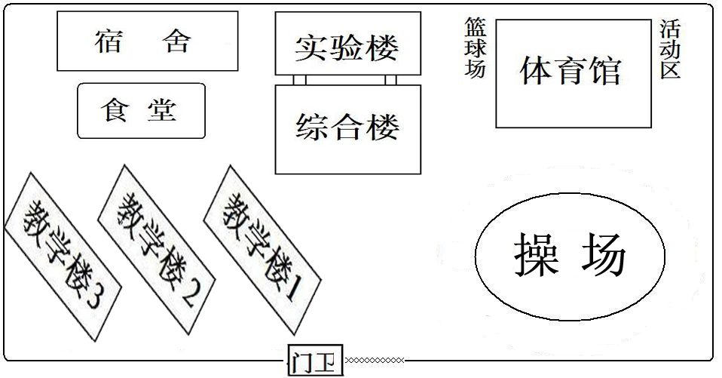
二、学校平面图：
签到处、化学评课地点
报告厅
听课及语文、信息评课地点
北
三、开课安排表：
学 科 | 教师姓名 | 开课时间 | 开课班级 | 地点 | 课 题
语文 | 王献忠（常熟实验中学） | 第一课  7︰40-8︰25 | 初二（13） | 303 | 记承天寺夜游
语文 | 钱菊芬（常熟第八中学） | 第一课  7︰40-8︰25 | 初二（8） | 205 | 逝去的书信
语文 | 罗国锋（常熟周行学校） | 第二课  8︰50-9︰35 | 初二（10） | 303 | 石榴
语文 | 仲剑锋（常熟外国语初中） | 第二课  8︰50-9︰35 | 初三（10） | 205 | 乡愁
语文 | 汪婷华（吴江梅堰中学） | 第三课  9︰45-10︰30 | 初二（15） | 303 | 明天不封阳台
语文 | 李卫国（苏州新区通安中学） | 第三课  9︰45-10︰30 | 初二（1） | 205 | “折腾”你的作文
语文 | 刘茵（昆山新镇中学） | 第四课  10︰40-11︰25 | 初一（8） | 303 | 天上的街市
语文 | 徐红娟（相城区东桥中学） | 第四课  10︰40-11︰25 | 初二（3） | 205 | 紫藤萝瀑布
化学 | 周梅华（常熟） | 第二课  8︰50-9︰35 | 初三（1） | 109化学实验四 | 根据化学方程式的计算  （新授课：必须结合一个课堂化学实验进行计算教学）
化学 | 施建军（常熟） | 第二课  8︰50-9︰35 | 初三（11） | 108化学实验二 | 根据化学方程式的计算  （新授课：必须结合一个课堂化学实验进行计算教学）
化学 | 孙彬彬（直属） | 第三课  9︰45-10︰30 | 初三（7） | 109化学实验四 | 根据化学方程式的计算  （新授课：必须结合一个课堂化学实验进行计算教学）
化学 | 刘 波（昆山） | 第三课  9︰45-10︰30 | 初三（6） | 108化学实验二 | 根据化学方程式的计算  （新授课：必须结合一个课堂化学实验进行计算教学）
化学 | 徐书宏（吴江） | 第四课  10︰40-11︰25 | 初三（2） | 104化学实验一 | 根据化学方程式的计算  （新授课：必须结合一个课堂化学实验进行计算教学）
化学 | 吴玉芳（园区） | 第四课  10︰40-11︰25 | 初三（4） | 105生物实验三 | 根据化学方程式的计算  （新授课：必须结合一个课堂化学实验进行计算教学）
化学 | 孙美荣（太仓市教研室） | 第四课  10︰40-11︰25 | 初三（5） | 109化学实验四 | 根据化学方程式的计算  （新授课：必须结合一个课堂化学实验进行计算教学）
化学 | 杨砚宁（高新区教研室） | 第四课  10︰40-11︰25 | 初三（12） | 108化学实验二 | 根据化学方程式的计算  （新授课：必须结合一个课堂化学实验进行计算教学）
计算机 | 张晓芳（常熟外国语初中） | 第二课  8︰50-9︰35 | 初二（4） | 305机房二 | 程序设计简介
计算机 | 熊敏（常熟市孝友中学） | 第二课  8︰50-9︰35 | 初二（14） | 307机房三 | Scratch综合实例
计算机 | 王伯康（相城望亭中学） | 第三课  9︰45-10︰30 | 初一（4） | 307机房三 | Word综合应用
计算机 | 张志英（昆山市第二中学） | 第三课  9︰45-10︰30 | 初二（6） | 305机房二 | 程序设计简介
计算机 | 夏晓铃（市区三元中学） | 第三课  9︰45-10︰30 | 初二（11） | 308机房一 | 程序设计简介
计算机 | 刘鸣家（常熟市教研室） | 第四课  10︰40-11︰25 | 初二（7） | 305机房二 | 程序设计简介
计算机 | 盛宏（太仓沙溪一中） | 第四课  10︰40-11︰25 | 初一（12） | 308机房一 | Word综合应用
注：（听课地点均在实验楼，首字表示楼层，化学在底楼，语文在二、三楼，信息在三楼）

各位听课教师：因学校食堂场地所限，为了尽可能提供好的就餐环境和中餐，午餐时间定在11：55, 在此之前，您可以集中到下午的评课室，收集教案和交流课件。感谢您的理解和支持！
不明之处敬请致电：
0512-52866272（教导处）、52866280（办公室）、52866271（总务处）

常熟市外国语初级中学
2012年11月22日

